ФЕДЕРАЛЬНОЕ АГЕНТСТВО ЖЕЛЕЗНОДОРОЖНОГО ТРАНСПОРТА
Федеральное государственное бюджетное образовательное учреждение высшего образования
«Петербургский государственный университет путей сообщения
Императора Александра I»
(ФГБОУ ВО ПГУПС)

Кафедра «Бухгалтерский учет и аудит»

РАБОЧАЯ ПРОГРАММА
Дисциплины
«БУХГАЛТЕРСКИЙ И УПРАВЛЕНЧЕСКИЙ УЧЕТ» (Б1.Б.10)
для направления
38.03.05 «Бизнес-информатика»
по профилю
«Архитектура предприятия»

Форма обучения – очная

Санкт-Петербург
2018
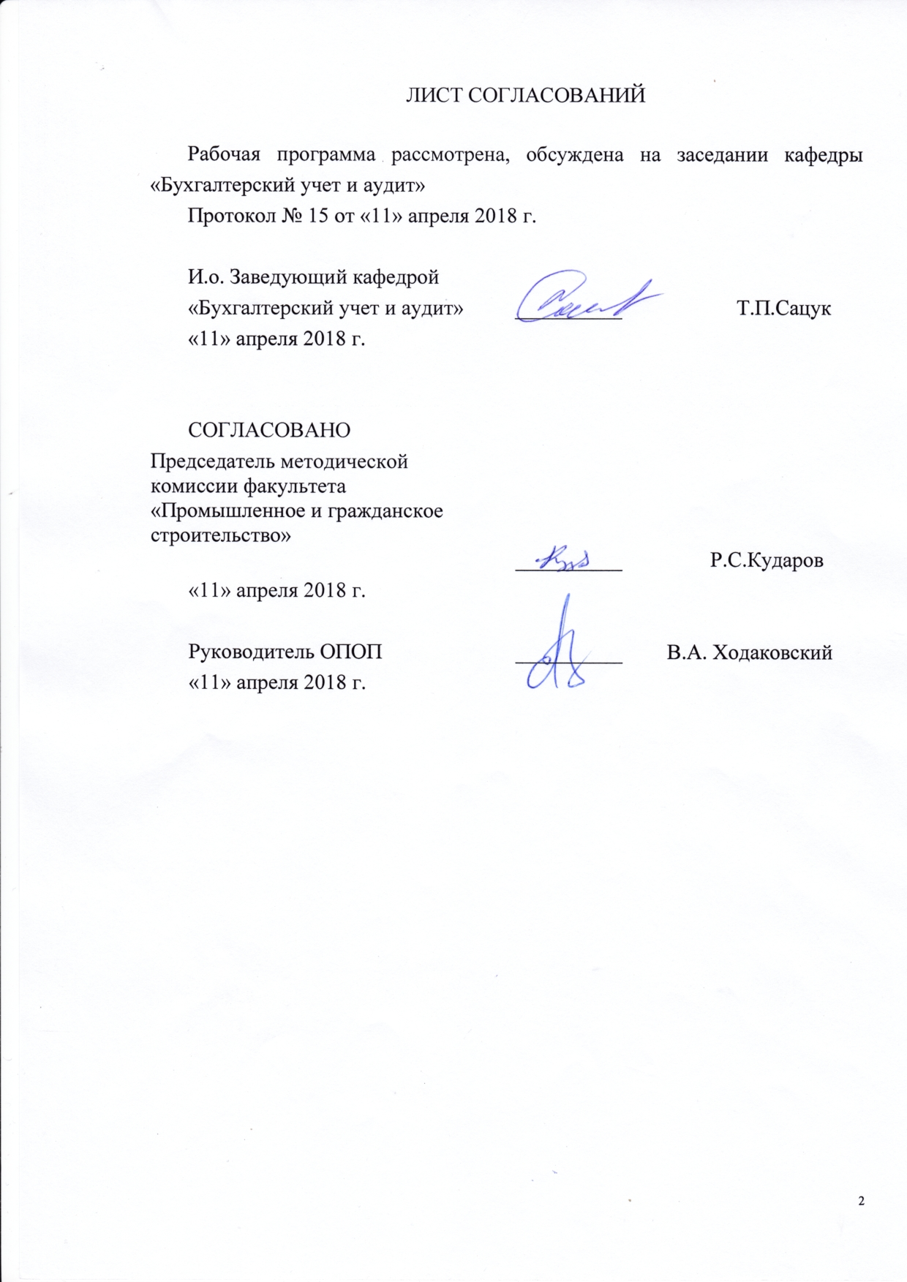ЛИСТ СОГЛАСОВАНИЙ

Рабочая программа рассмотрена, обсуждена на заседании кафедры «Бухгалтерский учет и аудит»
Протокол № 15 от «11» апреля 2018 г.

И.о. Заведующий кафедрой  «Бухгалтерский учет и аудит» | __________ | Т.П.Сацук
«11» апреля 2018 г.

СОГЛАСОВАНО  Председатель методической комиссии факультета «Промышленное и гражданское строительство» | __________ | Р.С.Кударов
«11» апреля 2018 г.
Руководитель ОПОП | __________ | В.А. Ходаковский
«11» апреля 2018 г.

1. Цели и задачи дисциплины

Рабочая программа составлена в соответствии с ФГОС ВО, утвержденным «11» августа 2016 г., приказ № 1002 по направлению 38.03.05 «Бизнес-информатика», по дисциплине «Бухгалтерский и управленческий учет»
Целью изучения дисциплины является формирование компетенций, указанных в разделе 2 рабочей программы.
Для достижения поставленной цели решаются следующие задачи:
- приобретение знаний, указанных в разделе 2 рабочей программы;
- приобретение умений, указанных в разделе 2 рабочей программы;
- приобретение навыков, указанных в разделе 2 рабочей программы.

2. Перечень планируемых результатов обучения по дисциплине, соотнесенных с планируемыми результатами освоения основной профессиональной образовательной программы

В результате освоения дисциплины обучающийся должен:
ЗНАТЬ:
- исследование сущности бухгалтерского и управленческого учета и его роли в процессе управления субъектом экономики;
- определение инструментария, позволяющего исследовать происходящие в операционной деятельности явления и процессы;
- влияние выбранных способов ведения бухгалтерского и управленческого учета на имущественное положение и финансовые результаты организации.
УМЕТЬ:
- формировать оценку объектов бухгалтерского и управленческого учета и составлять бухгалтерские записи для различных вариантов учетной политики;
- оформлять основные первичные учетные документы и регистрировать информацию в учетных регистрах;
- подготовить информацию для представления ее в бухгалтерской финансовой и управленческой отчетности.
ВЛАДЕТЬ:
- специальной терминологией и лексикой;
- понятийным аппаратом бухгалтерского и управленческого учета;
- методом бухгалтерского и управленческого учета.
Приобретенные знания, умения, навыки характеризующие формирование компетенций, осваиваемые в данной дисциплине, позволяют решать профессиональные задачи, приведенные в соответствующем перечне по видам профессиональной деятельности в п. 2.4 общей характеристики основной профессиональной образовательной программы ОПОП.
Изучение дисциплины направлено на формирование следующих общекультурных компетенций:
- способность использовать основы экономических знаний в различных сферах деятельности (ОК-3);
- способность использовать основы правовых знаний в различных сферах деятельности (ОК-4);
- способность к коммуникации в устной и письменной формах на русском и иностранном языке для решения задач межличностного и межкультурного взаимодействия (ОК-5);
- способность к самоорганизации и самообразованию(ОК-7).
Область профессиональной деятельности обучающихся, освоивших данную дисциплину, приведена в п. 2.1 ОПОП.
Объекты профессиональной деятельности обучающихся, освоивших данную дисциплину, приведены в п. 2.2 ОПОП.

3. Место дисциплины в структуре основной профессиональной образовательной программы

Дисциплина «Бухгалтерский и управленческий учет» (Б1.Б.10) относится к базовой части и является обязательной дисциплиной.

4. Объем дисциплины и виды учебной работы

Для очной формы обучения:

Вид учебной работы | Всего часов | Семестр
 |  | VII
Контактная работа (по видам учебных занятий)  В том числе:  - лекции (Л)  - практические занятия (ПЗ)  - лабораторные работы (ЛР) | 32  -  32  - | 32  -  32  -
Самостоятельная работа (СРС) (всего) | 31 | 31
Контроль | 9 | 9
Форма контроля знаний | З | З
Общая трудоемкость: час / з.е. | 72/2 | 72/2

Примечание:
З – зачет

5. Содержание и структура дисциплины

5.1 Содержание дисциплины
№ п/п | Наименование раздела дисциплины | Содержание раздела
1 | Основы организации бухгалтерского и управленческого учета на предприятии | Бухгалтерский учет в информационной системе управления экономикой предприятия. Пользователи бухгалтерского учета. Основное содержание бухгалтерского учета. Учетная политика предприятий, организаций, принципы ее формирования и раскрытия. Сущность понятия «бухгалтерский управленческий учет». Предмет и метод управленческого учета
2 | Бухгалтерский баланс его структура и виды | Понятие бухгалтерского баланса. Структура бухгалтерского баланса. Виды бухгалтерских балансов. Типы балансовых изменений. Стоимость бизнеса. Управленческий баланс.
3 | Отражение управленческой информации на счетах бухгалтерского учета | Понятие счета бухгалтерского учета. Структура активного счета. Структура пассивного счета. Активно-пассивные счета. Корреспонденция счетов. Оборотная ведомость. План счетов бухгалтерского учета, его характеристика и содержание.
4 | Бухгалтерский и управленческий учет затрат на производство и продажу продукции (работ, услуг) их классификация | Классификация затрат по экономическим элементам, статьям калькуляции, способу отнесения на себестоимость, отношению к уровню объема производства и деловой активности, отношению к, технологическому процессу. Зависимость затрат от изменения объема производства и сбыта продукции. Методы деления затрат на постоянные и переменные. Понятия суммы и ставки покрытия, маржинальных затрат и дохода. Использование данных о величине предельных затрат для оптимизации управленческих решений.
5 | Управленческий учет затрат по видам и назначению, местам формирования и центрам ответственности | Классификация затрат по видам. Отражение затрат на счетах бухгалтерского учета. Варианты оценки расхода материалов, обоснование их выбора. Критерии использования различных вариантов оценки материальных ресурсов в управленческом учете. Учет затрат на содержание персонала. Системы оплаты труда на производстве. Расходы на социальные нужды: обязательные, добровольные и косвенные, их отражение в учете затрат на производство. Учет общепроизводственных и общехозяйственных расходов. Выбор базы распределения накладных расходов. Понятие центра ответственности и места формирования затрат, критерии их обособления.
6 | Сметное планирование и бюджетирование | Планирование как элемент управления предприятием. Характеристика сметы: цель, задачи, принципы и требования к составлению. Сметное планирование в финансово-хозяйственной деятельности органов внутренних дел. Бюджетирование в системе управленческого учета. Классификация бюджетов предприятия. Генеральные и частные бюджеты. Гибкие и статические сметы.
7 | Использование данных бухгалтерского и управленческого учета для обоснования управленческих решений | Понятие, цель и задачи бухгалтерской и управленческой отчетности. Принципы и требования к содержанию внутренней управленческой отчетности. Периодичность внутренней управленческой отчетность и ее взаимосвязь с бухгалтерской финансовой отчетностью. Классификация бухгалтерской и управленческой отчетности по критериям содержания информации, уровня управления и формату представляемых данных.

5.2 Разделы дисциплины и виды занятий

Для очной формы обучения:

№ п/п | Наименование раздела дисциплины | Л | ПЗ | ЛР | СРС
1 | Основы организации бухгалтерского и управленческого учета на предприятии |  | 4 |  | 4
2 | Бухгалтерский баланс его структура и виды |  | 4 |  | 6
3 | Отражение управленческой информации на счетах бухгалтерского учета |  | 6 |  | 5
4 | Бухгалтерский и управленческий учет затрат на производство и продажу продукции (работ, услуг) их классификация |  | 6 |  | 4
5 | Управленческий учет затрат по видам и назначению, местам формирования и центрам ответственности |  | 4 |  | 4
6 | Сметное планирование и бюджетирование |  | 4 |  | 4
7 | Использование данных бухгалтерского и управленческого учета для обоснования управленческих решений |  | 4 |  | 4
Итого |  |  | 32 |  | 31

6. Перечень учебно-методического обеспечения для самостоятельной работы обучающихся по дисциплине

№  п/п | Наименование раздела дисциплины | Перечень учебно-методического обеспечения
1 | Основы организации бухгалтерского и управленческого учета на предприятии | 1. Анциферова И. В. Бухгалтерский финансовый учет. — Москва: Дашков и К 2015 г.— 556 с. — Электронное издание. — ISBN 978-5-394-01988-3. – Режим доступа: http://ibooks.ru/reading.php?productid=342367;  2. Бычкова С. М., Бадмаева Д. Г. Бухгалтерский учет и анализ: Учебное пособие. Стандарт третьего поколения. — Санкт-Петербург: Питер 2015 г.— 512 с. — Электронное издание. — ISBN 978-5-496-00776-4. – Режим доступа: http://ibooks.ru/reading.php?productid=342038&search_string=Бухгалтерский;  3. Дусаева Е.М., Курманова А.Х. Бухгалтерский управленческий учет: теория и практические задания: учеб. пособие. – М.: Финансы и статистика, 2014. – 288 с. [Электронный ресурс]. Режим доступа: http://ibooks.ru/reading.php?productid=345022.;  4. Керимов, В. Э. Бухгалтерский управленческий учет [Электронный ресурс] / В. Э. Керимов. - Москва : Дашков и К, 2014. - 484 с. – Режим доступа: http://ibooks.ru/reading.php?short=1&isbn=978-5-394-02320-0;  5. Рассказова-Николаева С. А., Шебек С. В., Николаев Е. А. Управленческий учет [Электронный ресурс]: Учебное пособие. — СПб.: Питер, 2013. - 496 с. [Электронный ресурс]. – Режим доступа: http://ibooks.ru/home.php?routine=bookshelf.
2 | Бухгалтерский баланс его структура и виды
3 | Отражение управленческой информации на счетах бухгалтерского учета
4 | Бухгалтерский и управленческий учет затрат на производство и продажу продукции (работ, услуг) их классификация
5 | Управленческий учет затрат по видам и назначению, местам формирования и центрам ответственности
6 | Сметное планирование и бюджетирование
7 | Использование данных бухгалтерского и управленческого учета для обоснования управленческих решений

7. Фонд оценочных средств для проведения текущего контроля успеваемости и промежуточной аттестации обучающихся по дисциплине

Фонд оценочных средств по дисциплине является неотъемлемой частью рабочей программы и представлен отдельным документом, рассмотренным на заседании кафедры и утвержденным заведующим кафедрой.

8. Перечень основной и дополнительной учебной литературы, нормативно-правовой документации и других изданий, необходимых для освоения дисциплины

8.1 Перечень основной учебной литературы, необходимой для освоения дисциплины
- Анциферова И. В. Бухгалтерский финансовый учет. — Москва: Дашков и К 2015 г.— 556 с. — Электронное издание. — ISBN 978-5-394-01988-3. – Режим доступа: http://ibooks.ru/reading.php?productid=342367;
- Бычкова С. М., Бадмаева Д. Г. Бухгалтерский учет и анализ: Учебное пособие. Стандарт третьего поколения. — Санкт-Петербург: Питер 2015 г.— 512 с. — Электронное издание. — ISBN 978-5-496-00776-4. – Режим доступа: http://ibooks.ru/reading.php?productid=342038&search_string=Бухгалтерский;
- Дусаева Е.М., Курманова А.Х. Бухгалтерский управленческий учет: теория и практические задания: учеб. пособие. – М.: Финансы и статистика, 2014. – 288 с. [Электронный ресурс]. Режим доступа: http://ibooks.ru/reading.php?productid=345022.;
- Керимов, В. Э. Бухгалтерский управленческий учет [Электронный ресурс] / В. Э. Керимов. - Москва : Дашков и К, 2014. - 484 с. – Режим доступа: http://ibooks.ru/reading.php?short=1&isbn=978-5-394-02320-0;
- Керимов, В. Э. Бухгалтерский учет. [Электронный ресурс] / В. Э. Керимов. - Москва : Дашков и К, 2014. - 584 с. – Режим доступа: http://ibooks.ru/reading.php?short=1&isbn=978-5-394-02312-5;
- Керимов, В. Э. Бухгалтерский финансовый учет. Учебник [Электронный ресурс] / В. Э. Керимов. - Москва : Дашков и К, 2014. - 688 с. – Режим доступа: http://ibooks.ru/reading.php?short=1&isbn=978-5-394-02182-4;
- Рассказова-Николаева С. А., Шебек С. В., Николаев Е. А. Управленческий учет [Электронный ресурс]: Учебное пособие. — СПб.: Питер, 2013. - 496 с. [Электронный ресурс]. – Режим доступа: http://ibooks.ru/home.php?routine=bookshelf.

8.2 Перечень дополнительной учебной литературы, необходимой для освоения дисциплины
- Бабаев Ю.А. Бухгалтерский учет [Текст]: учебник для бакалавров / Ю. А. Бабаев, А. М. Петров, Л. А. Мельникова; под ред.: Ю. А. Бабаева. - 5-е изд., перераб. и доп. - Москва: Проспект, 2015. - 424 с.;
- Бухгалтерский учет и анализ [Текст]: учебное пособие для студентов, обучающихся по направлению "Экономика" / Е. И. Костюкова [и др.] ; под ред. Е. И. Костюковой. - 2-е изд., перераб. - Москва: КноРус, 2015. - 405 с.;
- Гварлиани, Т.Е. Управленческий учет по видам деятельности: Лекции и практикум в таблицах и схемах. [Электронный ресурс] / Т.Е. Гварлиани, Е.А. Быков, Е.В. Мостовая, С.В. Черемшанов. — Электрон. дан. — М. : Финансы и статистика, 2014. — 304 с. — Режим доступа: http://e.lanbook.com/book/69142;
- Кондраков Н.П. Бухгалтерский учет (финансовый и управленческий) [Текст]: учебник для студентов высших учебных заведений, обучающихся по направлениям подготовки 38.03.01 «Экономика», 38.03.02 «Менеджмент»- М.: Инфра-М, 2016. - 583 с.;
- Лысенко Д.В. Бухгалтерский управленческий учет [Текст] : учебник : для студентов высших учебных заведений, обучающихся по направлению 080100 "Экономика" (специальности 080109 "Бухгалтерский учет, анализ и аудит") : соответствует Федеральному государственному образовательному стандарту 3-го поколения / Д. В. Лысенко. - Москва : Инфра-М, 2012. - 477 с.

8.3 Перечень нормативно-правовой документации, необходимой для освоения дисциплины
- Гражданский Кодекс Российской Федерации. Федеральный Закон от 30 ноября 1994 г. № 51-ФЗ «Гражданский Кодекс РФ. Часть первая», Федеральный закон от 26 января 1996 г. № 14-ФЗ «Гражданский Кодекс РФ. Часть вторая», с изменениями и дополнениями (действующий);
- Налоговый кодекс Российской Федерации: коммент. к послед. изм.: самое полное изд.: печатается по офиц. публ./ Ассоц. бухгалтеров, аудиторов и консультантов, ГАРАНТ; ред. Г. Ю. Касьянова. - 12-е изд., перераб. и доп. - М.: АБАК, 2012. – 840с.;
- Кодекс РФ об административных правонарушениях (КоАП РФ) от 30.12.2001 N 195-ФЗ, с изменениями и дополнениями (действующий);
- Федеральный закон «О бухгалтерском учете» от от 06.12.2011 № 402-ФЗ, с изменениями и дополнениями (действующий);
- Положение по ведению бухгалтерского учета и бухгалтерской отчетности в РФ», утвержденное приказом МФ РФ от 29.07.1998 № 34н, с изменениями и дополнениями (действующее).

  - Другие издания, необходимые для освоения дисциплины
      - Бухгалтерский учет и анализ [Текст] : сборник задач для практических занятий по дисциплине "Бухгалтерский учет и анализ" / Е. А. Федоров, А. А. Гейзер, Е. А. Сучалкина, А. Ю. Лебедева ; ФБГОУ ВПО ПГУПС. - Санкт-Петербург : ФГБОУ ВПО ПГУПС, 2014. – 65 с.;
      - «Аудитор» - научно-практический журнал, для аудиторов, бухгалтеров, сотрудников налоговых и финансовых служб, руководителей предприятий всех форм собственности; «Бухгалтерский учет» - научно-практический ежемесячный журнал;
      - «Все для бухгалтера» - журнал по бухгалтерскому учету;
      - «Главбух» - журнал по налогообложению и бухучету;
      - «Налоговый консультант» - практический журнал для бухгалтеров;
      - «Практический бухгалтерский учет» - ежемесячный журнал для практикующих бухгалтеров;

9. Перечень ресурсов информационно-телекоммуникационной сети «Интернет», необходимых для освоения дисциплины

- Информационно правовой портал Гарант [Электронный ресурс]. Режим доступа: http:// www.garant.ru/, свободный. — Загл. с экрана
- Консультант плюс. Правовой сервер [Электронный ресурс]. Режим доступа: http://www.consultant.ru/, свободный. — Загл. с экрана.
- Российская газета - официальное издание для документов Правительства РФ [Электронный ресурс]. Режим доступа: http://www.rg.ru, свободный. — Загл. с экрана.
- Электронная библиотека экономической и деловой литературы [Электронный ресурс]. Режим доступа: http://www.aup.ru/library/, свободный. — Загл. с экрана.
- Электронно-библиотечная система ibooks.ru [Электронный ресурс]. Режим доступа: http://ibooks.ru/ — Загл. с экрана.
- Электронно-библиотечная система ЛАНЬ [Электронный ресурс]. Режим доступа: https://e.lanbook.com/books — Загл. с экрана.
- Личный кабинет обучающегося и электронная информационно-образовательная среда [Электронный ресурс]. Режим доступа: http://sdo.pgups.ru (для доступа к полнотекстовым документам требуется авторизация).

10. Методические указания для обучающихся по освоению дисциплины

Порядок изучения дисциплины следующий:
- Освоение разделов дисциплины производится в порядке, приведенном в разделе 5 «Содержание и структура дисциплины». Обучающийся должен освоить все разделы дисциплины с помощью учебно-методического обеспечения, приведенного в разделах 6, 8 и 9 рабочей программы.
- Для формирования компетенций обучающийся должен представить выполненные типовые контрольные задания или иные материалы, необходимые для оценки знаний, умений, навыков и (или) опыта деятельности, предусмотренные текущим контролем (см. фонд оценочных средств по дисциплине).
- По итогам текущего контроля по дисциплине, обучающийся должен пройти промежуточную аттестацию (см. фонд оценочных средств по дисциплине).

11. Перечень информационных технологий, используемых при осуществлении образовательного процесса по дисциплине, включая перечень программного обеспечения и информационных справочных систем

Перечень информационных технологий, используемых при осуществлении образовательного процесса по дисциплине:
- технические средства (компьютерная техника, наборы демонстрационного оборудования);
- методы обучения с использованием информационных технологий (демонстрация мультимедийных материалов);
- личный кабинет обучающегося и электронная информационно-образовательная среда [Электронный ресурс]. Режим доступа: http://sdo.pgups.ru (для доступа к полнотекстовым документам требуется авторизация);
- интернет-сервисы и электронные ресурсы согласно п. 9 рабочей программы;
- программное обеспечение:
Дисциплина обеспечена необходимым комплектом лицензионного программного обеспечения, установленного на технических средствах, размещенных в специальных помещениях и помещениях для самостоятельной работы:
- операционная система Microsoft Windows 7;
- Microsoft Word 2010;
- Microsoft Excel 2010;
- 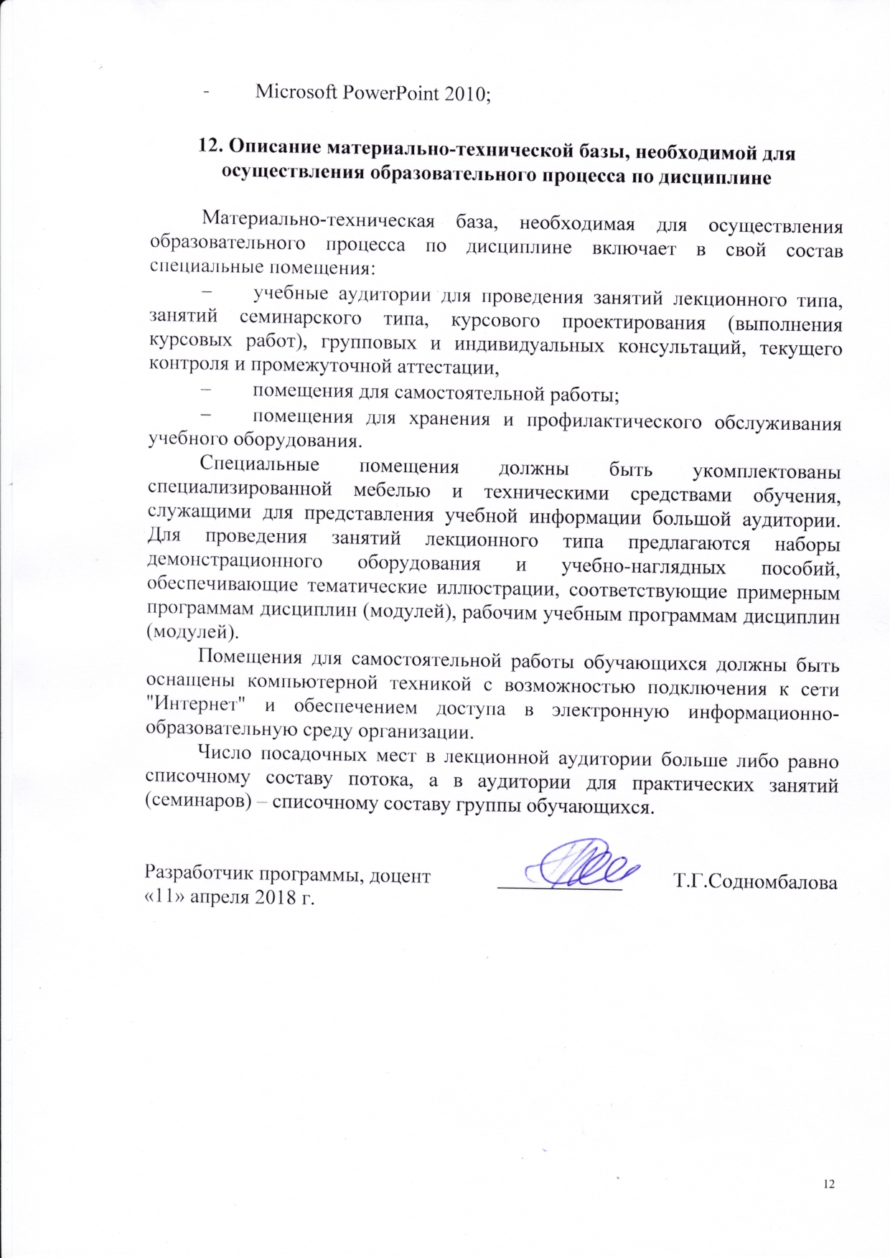Microsoft PowerPoint 2010;

12. Описание материально-технической базы, необходимой для осуществления образовательного процесса по дисциплине

Материально-техническая база, необходимая для осуществления образовательного процесса по дисциплине включает в свой состав специальные помещения:
- учебные аудитории для проведения занятий лекционного типа, занятий семинарского типа, курсового проектирования (выполнения курсовых работ), групповых и индивидуальных консультаций, текущего контроля и промежуточной аттестации,
- помещения для самостоятельной работы;
- помещения для хранения и профилактического обслуживания учебного оборудования.
Специальные помещения должны быть укомплектованы специализированной мебелью и техническими средствами обучения, служащими для представления учебной информации большой аудитории. Для проведения занятий лекционного типа предлагаются наборы демонстрационного оборудования и учебно-наглядных пособий, обеспечивающие тематические иллюстрации, соответствующие примерным программам дисциплин (модулей), рабочим учебным программам дисциплин (модулей).
Помещения для самостоятельной работы обучающихся должны быть оснащены компьютерной техникой с возможностью подключения к сети "Интернет" и обеспечением доступа в электронную информационно-образовательную среду организации.
Число посадочных мест в лекционной аудитории больше либо равно списочному составу потока, а в аудитории для практических занятий (семинаров) – списочному составу группы обучающихся.

Разработчик программы, доцент | ____________ | Т.Г.Содномбалова
«11» апреля 2018 г.

